- Alternatiiv: RKIK maadel Sirgala harjutusvälja servas hea ligipääsuga alad (Kullese tee ääres), kus RMK on 2024 teinud lageraied: 85101:011:0098 Harjutusväljaku. Vajab RKIK-i nõusolekut ja kokkuleppe sõlmimist Kaitseministeeriumiga.
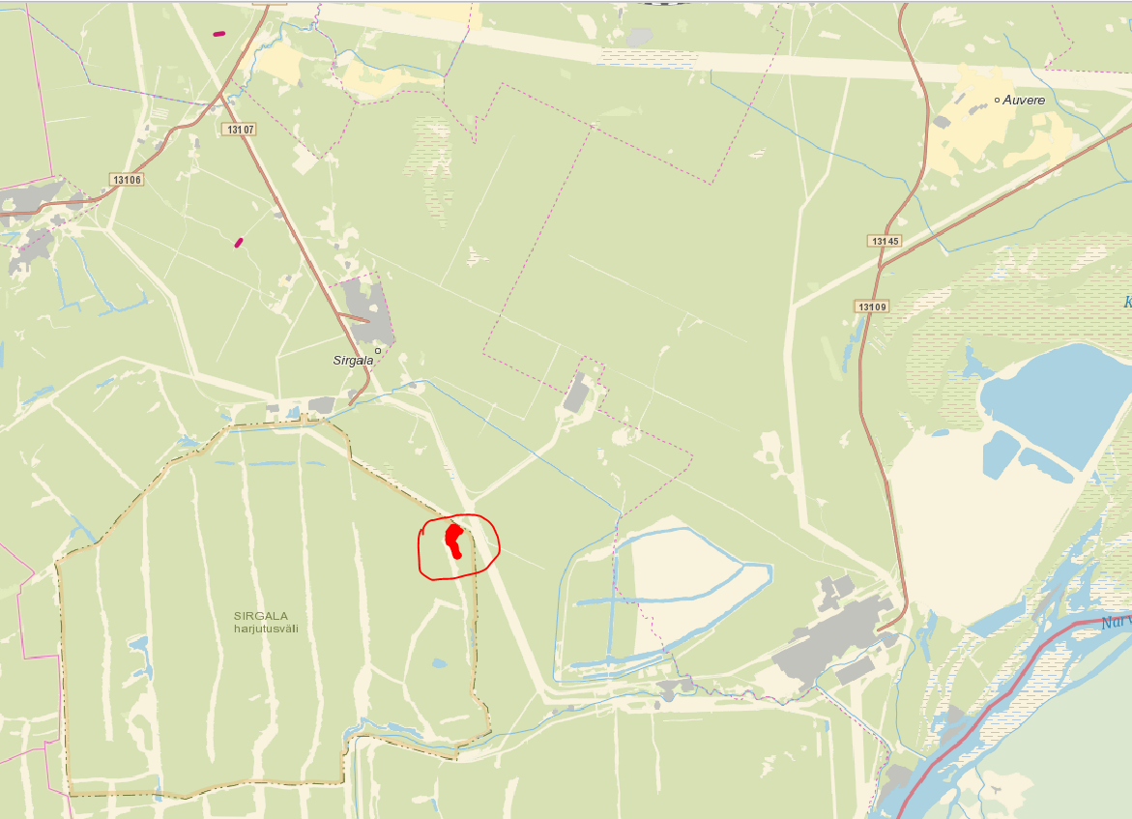
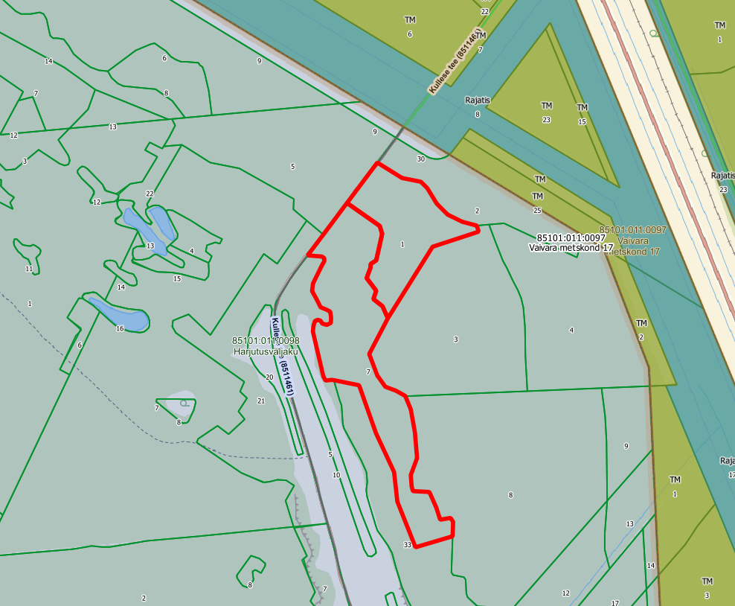

- Alternatiiv Maa- ja Ruumiameti volitusel olev riigimaa 80201:002:0478 Abrissi KÜ. Võimalik tulevane Kaitseväe harjutusvälja laiendus puhvri eesmärgil.

Ligipääs on hea, lage ala on olemas. Vajab MaRu kooskõlastust ja kokkulepet.

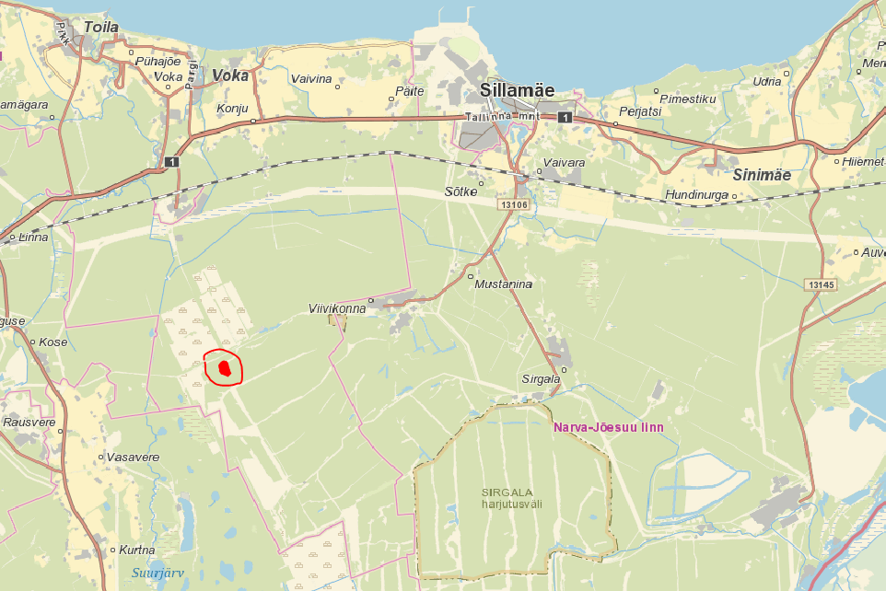

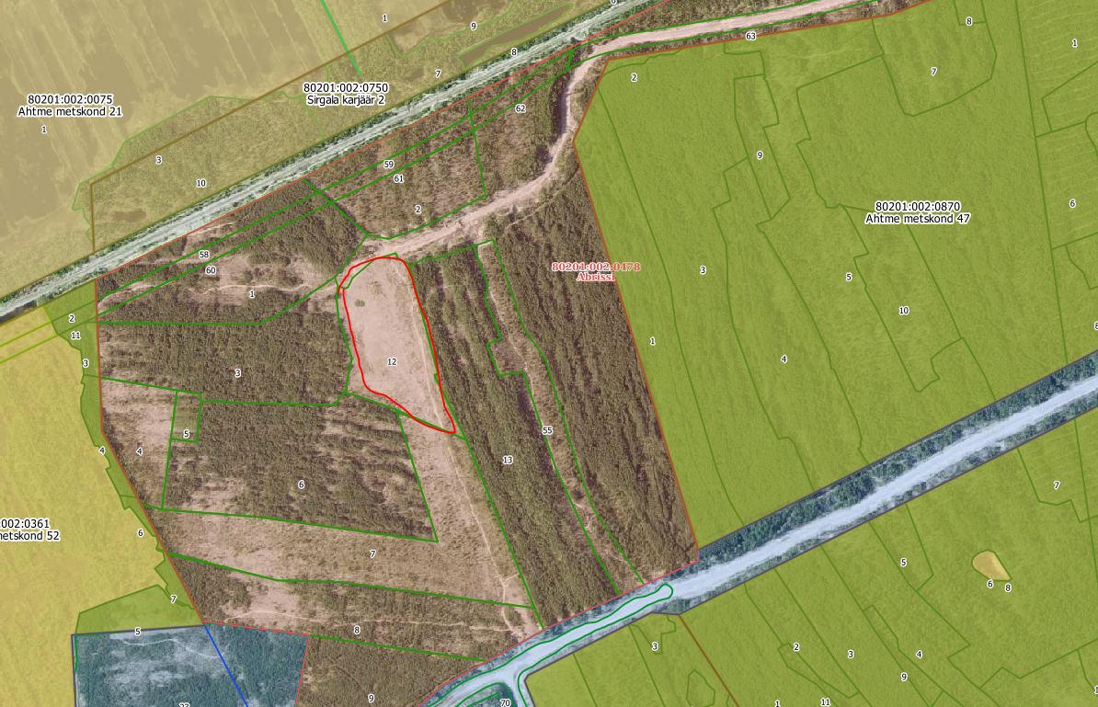
- Alternatiiv. RMK KÜ 80201:002:0361 olevad freesturba väljad, tee ja ligipääs mööda U-järve teed. Võimalik Kaitseväe harjutusvälja laiendus puhvrialana. On turbane ala, kuid vajaliku osa saab täita liivaga.
Vajalik kokkuleppe sõlmimine RMK-ga.

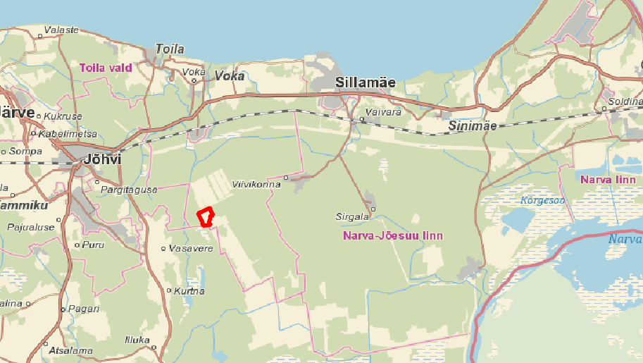

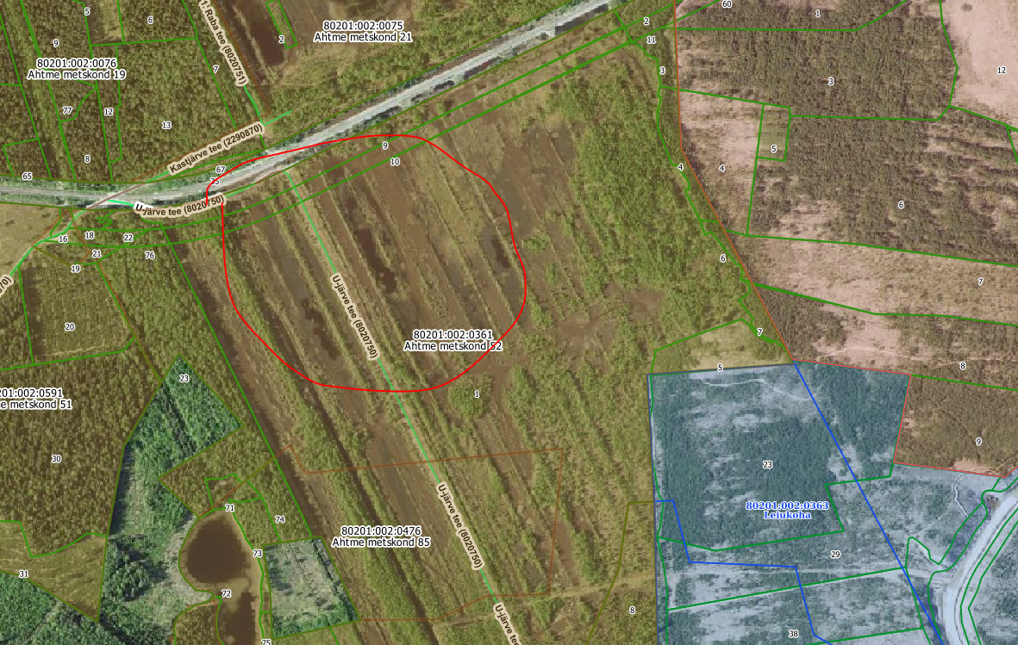

- Alternatiiv. RMK KÜ 51401:001:0137 Vaivara metskond 90. Ligipääs olemas, keskel lage ala. Vajalik kokkuleppe sõlmimine RMK-ga.
